Weibull en bref et avec R…
S. Jaubert
28 janvier 2021

Avant-propos - La fiabilité, c’est…
- l’étude des défaillances des systèmes — essentiellement des produits manufacturés (mécanique, électronique, génie civil…) Wikipedia
- l’aptitude d’un dispositif à accomplir une fonction requise, dans des conditions données d’utilisation et de maintenance, pendant une durée donnée. (Norme X05-501)
- Mathématiquement, la probabilité, dans certaines conditions de fonctionnement, qu’un article, produit, machine ou équipement exécute une fonction requise pendant une période de temps donnée. En d’autres termes, il s’agit de la probabilité de non-défaillance dans le temps. Cette fonction est notée $R$ pour Reliability
$$R(t)=Pr(T>t)$$
(où T est la variable aléatoire qui associe le temps de bon fonctionnement.)
Waloddi Weibull a inventé la distribution qui porte son nom en 1937 et a livré son papier emblématique sur ce sujet en 1951.

Weibull (1887-1979)
L’avantage de sa distribution est qu’elle s’applique à un large éventail de problèmes.
Comme :
- Ce système présentera t-il des défaillances avant six mois?
- Ce produit répondra t-il aux attentes qualité ?
- Après combien de temps ce produit sera t-il altéré dans sa fonction ?
- La durée de vie prévue sera t-elle atteinte ?
- Si nous constatons sur un composant, 3 pannes sur une période de 3 mois ; Combien de défaillances auront nous le prochain trimestre, semestre ?
- Pour commander des pièces de rechange et planifier la main d’œuvre de maintenance, combien d’unités seront renvoyées au dépôt pour révision pour chaque mode de défaillance et à quelle fréquence ?
- Le gestionnaire veut être à 95% confiant qu’il disposera de suffisamment de pièces de rechange et de mains d’œuvre pour soutenir l’ensemble du programme de production.
- Après une modification technique, combien d’unités doivent être testées sans échec et pendant combien de temps pour être sûr à 95% que l’ancien mode de défaillance est éliminé ou considérablement amélioré ?
- Si le coût d’une défaillance non planifiée est de vingt fois le coût d’un remplacement prévu. Quelle est la périodicité de remplacement optimale ?
- Si le taux d’échec dépasse 4% pendant la période de garanti nous serons couvert. Sur la base des données historiques à quelle date cela se produira t-il ?
Bien que dans les années 50 sa méthode fut contestée (Weibull lui même était assez scéptique… ) aujourd’hui, l’analyse de Weibull est très utilisée pour l’ajustement et l’analyse des données de durée de vie. L’U.S. Air Force a reconnu le mérite de la méthode de Weibull et a financé ses recherches.
Le principal avantage de l’analyse de Weibull est sa capacité à fournir un modèle raisonnablement précis avec de faibles échantillons.
Weibulll a mis l’accent en particulier sur la polyvalence de sa distribution, en effet elle dépend de trois paramètres, $β$, $η$ et $γ$
$$R(t)=e^{-(\frac{t-γ}{η})^{β}}$$
Ainsi de nombreuses formes de distributions sont décrites par Weibull (exactement ou par approximation hormis le log-normal qui est aussi très utilisé en analyse de survie) comme la loi Normale, exponentielle, Rayleigh et même Poisson
Le paramètre $β$ s’appelle le paramètre de forme car il détermine quel membre de la famille des distributions de Weibull est le plus approprié.
Le paramètre $η$ est le paramètre d’échelle ou durée de vie caractéristique.
La MTTF (Temps moyen de fonctionnement avant panne) est égale à $η$ si $β=1$
Dans le cas général ils sont reliés par : $MTTF=ηΓ(1+\frac{1}{β})$
La MTBF, le temps moyen entre pannes, ne doit pas être confondu avec le MTTF, temps moyen avant défaillance. La MTBF est estimée en divisant le temps de fonctionnement total de toutes les unités par le nombre de pannes observées. Ce sont des paramètres différents, mais égaux lorsqu’il n’y a pas de suspensions. Sinon, ils peuvent être très différents.
La MTBF est utilisée avec des systèmes réparables.
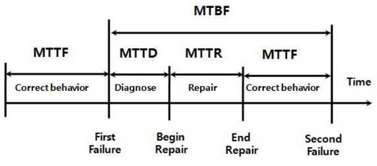
(Image de Seongwoo Woo https://www.researchgate.net/publication/334205633)

Les données
Il faut réfléchir sur les données, car ce sont elles qui détermineront les paramètres.
Les données sont des intervalles de temps.
- Nous avons par exemple : des durées de vie avant défaillance, le nombre de démarrages et arrêts, atterrissages/décolages, les cycles de fatigue, le kilométrage…
- Il faut donc choisir le bon paramètre de vieillissement. Ce qui n’est pas toujours évident. Par exemple pour l’érosion de l’aube d’une turbine à vapeur, devons nous tenir compte du temps de fonctionnement ou plutôt des cycles d’utilisation à telle ou telle température ?… Cela demande des connaissances en ingénierie. Dans ce cas les graphiques de Weibull sont indispensables, le meilleur paramètre de vieillissement sera celui qui nous donnera le meilleur ajustement à une droite.
- Il est fréquent aussi que les durées de vie ne soient pas disponibles et que nous n’ayons à notre disposition que les dates des retours clients et pas l’âge exacte de fonctionnement… Ces données sont des “dirty data”, par exemple est-il pertinent de ne considérer que le kilométrage d’une voiture au lieu du nombre d’arrêts/démarrages ?

Un exemple (tiré de [Abernethy])
Nous inspectons des rivets d’étanchéité d’un compresseur. Nous avons constaté que sur certains rivets la partie évasée du rivet était manquante.
Un test accéléré en laboratoire utilisant les anciens rivets a permis d’établir une méthode. Les résultats sont présentés dans le tableau ci-dessous. Les numéros de série des rivets 3, 6 et 7 sont considérés comme des défaillances non représentatives car ils ont été produits par deux autres modes de défaillance.
Numéro | Failure time (mn) | Remarque
1 | 90 | F (failure)
2 | 96 | F
3 | 100 | Rivet desserré
4 | 30 | F
5 | 49 | F
6 | 45 | Rivet desserré
7 | 10 | Défaillance écrou
8 | 82 | F
En première analyse ces trois défaillances seront ignorées (on les appelle des “suspensions”) mais seront correctement prises en compte par la suite. Il reste donc cinq points d’échec pour la défaillance.
Pour estimer les fréquences des défaillances l’approximation de [Benard] dite méthode des rangs médians (Benard’s Median Rank) est la plus populaire (Voir [Johnson 1964]).
$$Benard'sMedianRank=\frac{i-0.3}{N+0.4}$$
Nous obtenons :
i | Failure time t | Median Rank %
1 | 30 | 12.96
2 | 49 | 31.48
3 | 82 | 50
4 | 90 | 68.52
5 | 96 | 87.04
Précédemment nous avons ignoré certaines données (celles “suspendues”). Or ces données ne peuvent être ignorées même si elles ne sont pas tracées. L’ordre de classement et les rangs médians doivent être ajustés en tenant compte de ces suspensions.
Leonard Johnson a donné une méthode qui tient compte des suspensions, puis elle fut améliorée et simplifiée par Drew Auth (voir page 52).

Formule d’ajustement des rangs :
RA(i) Rang Ajusté du rang i
$RA(i)=\frac{s(t)RA(i-1)+N+1}{s(t)+1}$ (où s donne le nombre de “survivants” à t)
i | t | S(t) | RA | Rang médian
1 | 10S | 8 | Suspended
2 | 30F | 7 | (7x0+8+1)/(7+1)=1.125 | 9.8%
3 | 45S | 6 | S
4 | 49F | 5 | 2.438 | 25.5%
5 | 82F | 4 | 3.750 | 41.1%
6 | 90F | 3 | 5.063 | 56.7%
7 | 96F | 2 | 6.375 | 72.3%
8 | 100S | 1 | S
Nous retrouvons facilement ces résultats avec le package WeibullR
library(WeibullR)
failures<-c(30,49,82,90,96)
suspensions<-c(10,45,100)
(getPPP(failures,suspensions))
## time ppp adj_rank
## 1 30 0.09756403 1.1250
## 2 49 0.25330810 2.4375
## 3 82 0.41023658 3.7500
## 4 90 0.56732480 5.0625
## 5 96 0.72429972 6.3750
L’effet majeur des suspensions est d’augmenter $η$ ; $β$ sera peu affecté. Par conséquent, ignorer les suspensions rendra le modèle plus pessimiste.

Mise en pratique avec R
rivets_failures<-c(30, 49, 82, 90, 96)
MRRw2p(rivets_failures,bounds = T,show = T)
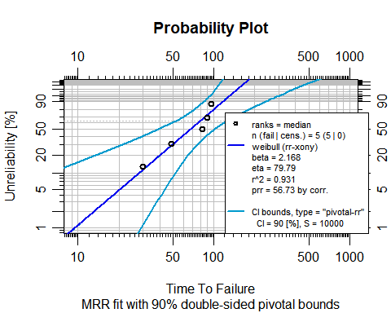
## [[1]]
## Eta Beta Rsqr AbPval
## 79.7913791 2.1676716 0.9309786 56.7266008

Avec les suspensions :
rivets_suspensions<-c(100,45,10)
MRRw2p(x = rivets_failures,s = rivets_suspensions,bounds = T,show = T)
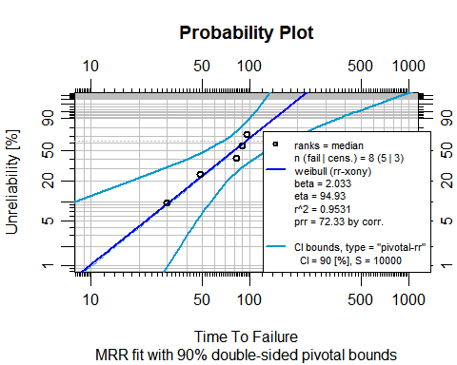
## [[1]]
## Eta Beta Rsqr AbPval
## 94.9309419 2.0327074 0.9530991 72.3289011
Comparons les deux cas :
obj1<-wblr(x = rivets_failures)
obj1<-wblr.conf(wblr.fit(obj1,col="red",dist="weibull2p"),lwd=1)
obj2<-wblr(x = rivets_failures,s = rivets_suspensions)
obj2<-wblr.conf(wblr.fit(obj2,col="blue",dist="weibull2p"),lwd=1)
plot.wblr(list(obj1,obj2))
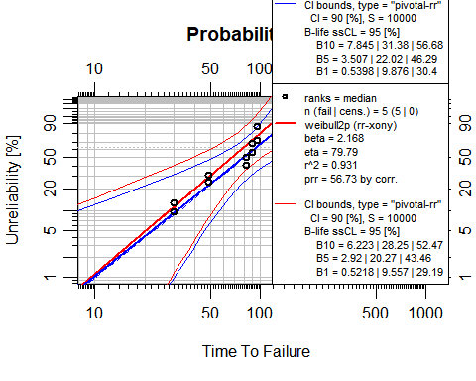
La droite bleue a un R² supérieur à la rouge et nous avons pris en compte les suspensions ce qui donne un $η$ d’environ 95.

Prévoir les défaillances
Une analyse des risques a été développée en 83 chez Pratt & Whitney Aircraft [Abernethy 1983]. Aujourd’hui nous l’appelons “Analyse prédictive”.
Une analyse des risques prédit le nombre attendu d’incidents pouvant survenir sur une période de temps spécifique.

Références
- [Abernethy] “The New Weibull Handbook” by Dr. Robert B. Abernethy Author and Publisher Fifth Edition
- [Abernethy 1983]Abernethy, Robert B. and the ASME MFFCC SIC I COmmittee, “Measurement Uncertainty for Fluid Flow in Closed Conduits,” ANSI/ASME MFC-2M-1983.
- [Benard], A., and B.C. Bosi-Levenbach “The Plotting of Observations on Probability Paper,” Statististica Neerlandica, Vol. 7, 1953, p. 163-173.
- [Johnson 1964] Johnson, Leonard G., “Median Ranks of Sample Values in their Populations with an Application to Certain Fatigue Studies,” Industrial Mathematics, Vol. 2, 1951. Also Johnson, Leonard G., “The Statistical Treatment of Fatigue Experiments,” Elsevier Publishing Company, 1964.
- [OpenReliability] Introducing WeibullR http://www.openreliability.org/weibull-r-weibull-analysis-on-r/

